HOJA 1.2 U.T. 1 ARQUITECTURA Y COMPONENTES DEL PC
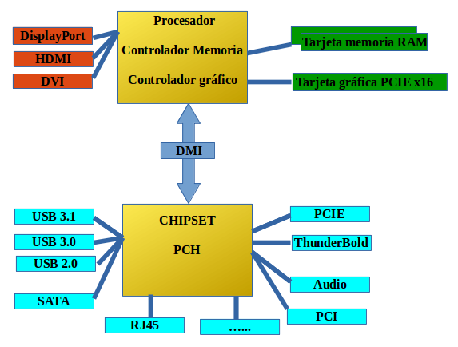

REALIZADO POR: ALEJANDRO GUERRA ABÁN | IES GASPAR MELCHOR DE JOVELLANOS | WEB1
INDICE
EJERCICIO 2: 3

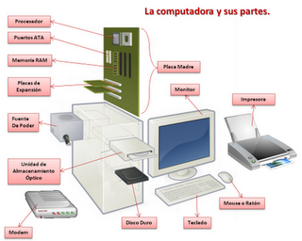

EJERCICIO 2:
2. Elige una tarjeta gráfica y realiza un documento en el que se expliquen las características más importantes de dicha tarjeta.
La NVIDIA GeForce GTX 1650 es una tarjeta gráfica de gama básica, adecuada para ordenadores domésticos y para jugar a videojuegos poco exigentes. También permite realizar tareas habituales, como ver vídeos, navegar por Internet y utilizar programas de edición sencillos.
MEMORIA GRÁFICA:
Dispone de 4 GB de memoria dedicada para almacenar texturas, imágenes y otros datos gráficos. Esta capacidad es suficiente para tareas cotidianas y videojuegos poco exigentes.
NÚCLEOS:
Cuenta con 896 núcleos CUDA, encargados de realizar operaciones gráficas en paralelo. Estos núcleos ayudan a procesar imágenes, efectos visuales y gráficos de videojuegos.
FRECUENCIA DE FUNCIONAMIENTO:
Su frecuencia base es de aproximadamente 1485 MHz y puede alcanzar los 1665 MHz en modo Boost en el modelo de referencia. La frecuencia indica la velocidad a la que trabaja el procesador gráfico.
CONSUMO ENERGÉTICO:
Tiene un consumo de referencia de 75 vatios. Algunos modelos pueden funcionar directamente mediante la energía que reciben de la placa base, mientras que otros necesitan un conector de alimentación adicional.
INTERFAZ DE CONEXIÓN (PCI EXPRESS 3.0 X16):
Se conecta a la placa base mediante una ranura PCI Express. Esta conexión permite la comunicación entre la tarjeta gráfica y el resto del ordenador.
RESOLUCIONES Y CONEXIONES:
Admite resoluciones elevadas, según el modelo y la conexión utilizada. Puede incorporar salidas HDMI, DisplayPort o DVI para conectar monitores, aunque estas conexiones varían según el fabricante.
ARQUITECTURA:
Utiliza la arquitectura Turing de NVIDIA, diseñada para mejorar el rendimiento gráfico y la eficiencia energética respecto a generaciones anteriores.

